Maslow vem de bases teóricas de abordagem comportamentalistas.

O que significa ter essa perspectiva comportamental na administração?

Entendendo historicamente os contextos de surgimento dessas teorias:

“Estes são mais compreendidos quando se observa a emergência e o desenvolvimento de um movimento que ocorreu nos Estados Unidos no período entre guerras, *denominado Relações humanas*” (Teorias da Administração: origem, desenvolvimento e implicações - Fabio Vizeu – Capítulo 6, página 177).

O movimento que deu origem ao considerado segundo marco da teoria administrativa, foi principalmente sua ideia de se contrapor as ideias clássicas da administração até o momento,

Principalmente as teorias de Taylor, Ford e Fayol que são uns baita otários!

Esse marco foi essencial para tirar o andamento das teorias administrativas das mãos dos engenheiros e passar a ser liderados pelos cientistas sociais na administração. Depois dessa mudança a administração tomou um corpo mais científico, se direcionando às pesquisas com patamares mais rigorosos.

Segundo George Elton Mayo, para essa “escola” administrativa, sua essência é justamente a sua dimensão social e comportamental.

Resumidamente, Mayo criticava a forma como a administração clássica e sua noção de “homus economicus” valorizavam a maximização do ganho em valores econômicos em detrimento a qualquer outro valor.

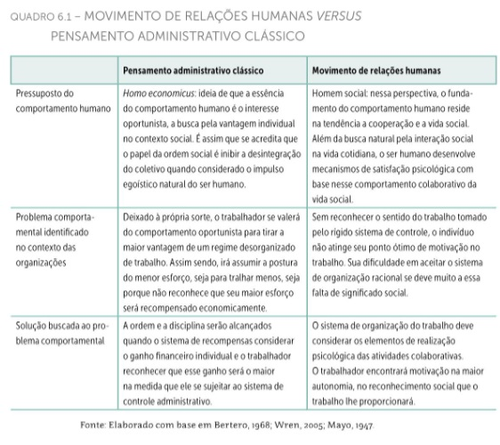

(Teorias da Administração: origem, desenvolvimento e implicações - Fabio Vizeu – Capítulo 6 Página 179).

Hawthorne desenvolveu uma pesquisa, inicialmente sobre o controle da iluminação influenciar na produção de Relés. Porém, os resultados desses estudos foram tão díspares ao comportamento esperado, que eles decidiram fazer experimentos sociais para investigar o que ocorrera de fato.

Chegando a conclusão de que o tratamento mais humano, favorecia e motivava os trabalhadores.

Os resultados da pesquisa de Hawthorne podem ser expressos resumidamente segundo a imagem de Sonnenfield (1985, p.115):

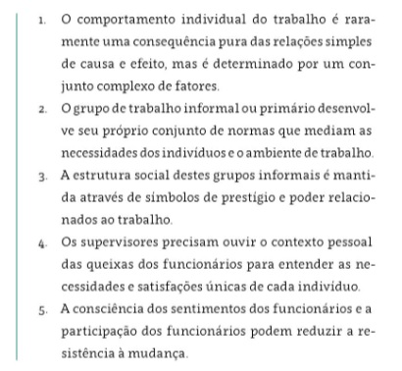

Diretrizes do movimento das relações humanas:

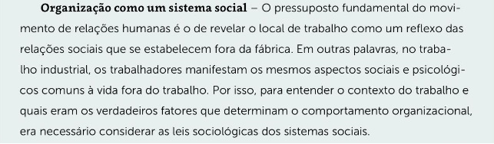

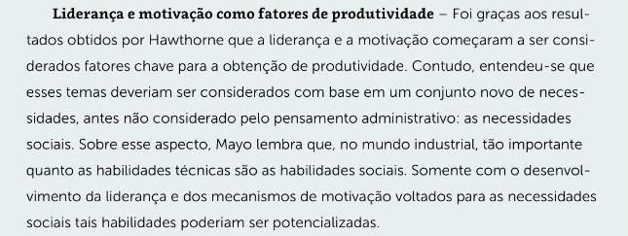

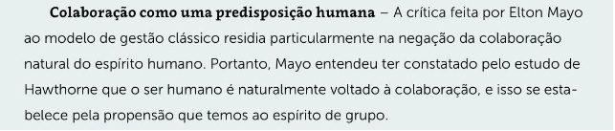

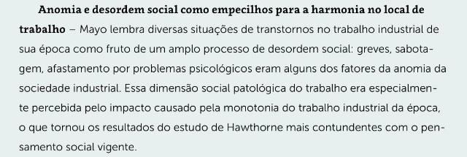

Essas descobertas e investimentos na pesquisa científica das relações humanistas deram origem as principais linhas de pensamentos comportamentalistas da administração: São as mais conhecidas, as teorias X e Y, A teoria dos dois fatores, a teoria de Mary Parker Follett, a teoria sobre funções do executivo e a Teoria da Hierarquia das necessidades de Maslow e seu modelo de análise de motivação, que é nosso tema e explicaremos agora:

Quem foi Abraham Maslow?

Maslow criou um Modelo de análise de motivação, fundamentando uma hierarquia de necessidades e a apresentação desse formato ficou conhecida como “Pirâmide de Maslow”.

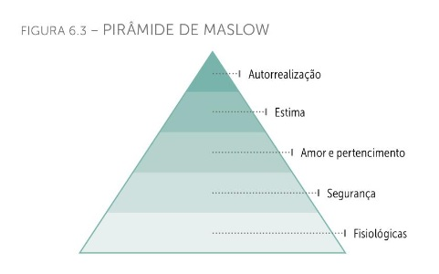

(página 194)

O psicólogo chegou a esse modelo com uma pesquisa realizada em 1946 em Connecticut através de uma técnica em treinamentos de grupos, ele encontrou padrões nos comportamentos que determinavam as motivações do indivíduo.

Encontrando assim 5 níveis distintos como mostra a figura do quadro 6.3:

A primeira camada e mais básica é bem autoexplicativa, ela trata as necessidades comuns a todos os seres humanos, como por exemplo: comer, beber, descanso, a libido etc. A segunda base se refere a segurança de sobrevivência e bem-estar humanos, ela se exemplifica na nossa necessidade de fuga do perigo, no cuidado com a saúde e outras coisas, porém só nos permitimos buscar a segunda camada quando a primeira se vê plenamente satisfeita, ou seja, segundo Maslow, para que progrida na hierarquia, o nível anterior precisa estar realizado.

Os próximos níveis, são chamados de “superiores” por apresentarem necessidades mais complexas da vida humana.

Na terceira base da pirâmide temos a necessidade social. Nesta camada reside nossa vontade de nos relacionar com outros seres humanos e a necessidade de pertencimento a um grupo social.

A próxima camada se relaciona com a estima pessoal, o desejo de reconhecimento e de se sentir valorizado. E o último nível é chamado de “Autorrealização”, essa necessidade nem sempre é alcançada e se relaciona com a correspondência entre o que almejamos ser, enquanto indivíduos, ao nosso ideal de existência.

Muitos trabalhos foram e são inspirados pelas teorias de Maslow, na intenção de se buscar novas evidências de comportamentos e seus motivadores usando de seu modelo para tentar predizer um sistema organizacional.

(Página 195)

Apesar de as teorias de Taylor e Weber já terem uma pequena preocupação com o indivíduo, foi somente nas teorias sociais administrativas que esse conceito se firmou enquanto ciência social, com o auxílio de áreas relacionais, como a antropologia, sociologia e a psicologia comportamental. Foi a partir desses constructos que se originou o formato de sujeito social nas teorias da administração.

Procurei na net e parece que aquele filme “A procura da Felicidade” Do Wilia Smiti é um bom exemplo de Piramide de Maslow.

Joguei no google e cai num site de Coaching procurando filmes relacionados kkkkkkkkkkkkkkkkkkkkkkkkkk BOSTA.

Algumas citações de:

Resumo da referência -- Administração: teorias e Processo: Geraldo R. Caravantes; Cláudia C. Panno; e Mônica C. Kloeckner – Capítulo 9 – Pag. 106 a 112

"A necessidade satisfeita não motiva comportamento. Esse é um fato de profunda significação comumente ignorado pelo conceito tradicional de administração. Consideremos a necessidade de ar. A necessidade não motiva comportamento. O ar não causa efeitos importantes de motivação sobre nosso comportamento a não ser quando ficamos privados dele." (Caravantes, Geraldo Ronchetti; Panno, C..., Administração: teorias e processo)

"• existem pessoas criativas, aparentemente de berço, para as quais a criatividade, em si, parece mais importante do que qualquer coisa. Essa criatividade pode surgir não como expressão de auto-realização e conseqüência da satisfação de necessidades básicas anteriores, mas justamente como forma compensatória da falta de uma daquelas necessidades básicas e de auto-realização;• em certas pessoas, o nível de aspirações pode ter sido amortecido temporariamente, ou mesmo aniquilado, em função de situações vividas. Uma pessoa que tenha vivido sua existência em um nível extremamente baixo — uma situação de desemprego crônico ou de subemprego, por exemplo — talvez possa continuar satisfeita o resto de sua vida, desde que não lhe falte alimentação." (Caravantes, Geraldo Ronchetti; Panno, C..., Administração: teorias e processo)

Questões pra refletirmos:

1-) Segundo os autores do livro “Administração: teorias e processo”, quando aplicada algumas questões hierárquicas ao mundo administrativo, ela não abrange a todos os setores. Por exemplo, quando falamos da noção de “segurança” no quesito estabilidade e demissão, eles afirmam que a insegurança do trabalhador vai do operário ao vice-presidente da empresa. Isso quer dizer necessariamente que de certa forma, a incompletude desse conceito favorece a elite e a burguesia?

2-) Como poderíamos aplicar todas as hierarquias de uma maneira mais igualitária de maneira a atingir todos os setores do mundo corporativo? Isso é possível? A classe social será um fator determinante pra isso?

2-) Quando Maslow se refere a base de sua pirâmide como sendo a das necessidades fisiológicas, e estas precisando estarem satisfeitas para se “subir” nessa cadeia. Essa referência de necessidade fisiológica antes das de afeto, e sendo a necessidade sexual uma coisa fisiológica fundamental. Para Maslow o sexo seria algo que não se exige a necessidade de afeto?